Государственное учреждение образования «Средняя школа № 34 г.Бобруйска»

Викторина-игра
«Знатоки здорового образа жизни»
V класс

разработана:
Корзубовой О.И.,
Клянченко Н.А.,
Муравской О.В.,
Сергиеней А.Р.

2020г.
Викторина- игра
«Знатоки здорового образа жизни»
V класс
Цель:
- формирование пропаганды здорового образа жизни школьников;
- формировать самосознание и самооценку подростков, чувства ответственности за свою жизнь и жизнь окружающих;
- развивать умение аргументировать свою точку зрения;
- воспитывать потребностиу школьников в здоровом образе жизни.
Ход занятия:
Звучит песня «Закаляйся, если хочешь быть здоров» .(В.Соловьёв-Седой, В.Лебедев- Кумач)
Здравствуйте! При встрече люди обычно говорят это хорошее слово, желая друг другу здоровья. Вот и я обращаюсь к вам - здравствуйте, дорогие ребята. В начале нашей встречи хочу вам пожелать самого главного и необходимого для каждого человека – это здоровья. И нашу встречу мы посвятим одной из важных тем наших дней – здоровому образу жизни!
Я предлагаю Вам не простую беседу, а игру-викторину.
И, как принято, в любой игре, есть игроки, зрители и жюри. Я предлагаю вам разделится на 2 команды по 6 человек от каждого класса, а в качестве жюри у нас сегодня ________________________________________. Каждой команде необходимо придумать название команды и девиз. Пока команды готовятся я объясню жюри правило игры. Пожалуйста, представляем свои команды.
итак у нас сегодня присутствуют 4 команды: команда «---------», «---------», «---------» и «--------». Молодцы очень интересные названия и девизы команд.
Давайте ответим на вопрос: что такое здоровье? Каждая группа попытается сформулировать собственное определение понятия «здоровье». (ответы детей).
По определению Всемирной организации здравоохранения «здоровье - это состояние полного физического и социального благополучия»
«Здоровье – это состояние духа, эмоционально-психической и физиологической сфер жизнедеятельности человека, которое создает наиболее благоприятные условия для расцвета его личности, талантов и способностей, для осознания им своей неразрывной связи с окружающим миром, ответственности за него.
Актуальность ЗОЖ вызвана возрастанием и изменением характера нагрузок на организм человека в связи с усложнением общественной жизни, увеличением рисков техногенного, экологического, психологического, военного характера, провоцирующих негативные сдвиги в состоянии здоровья.
Здоровье человека – это главная ценность в жизни. Поэтому наша сегодняшняя встреча будет проходить под девизом «Мы за ЗОЖ!»
Задание 1. Разминка. Ответьте на вопросы желательно одним словом (за каждый правильный ответ – 1 балл, максимальное кол-во баллов – 12)
1. Что не купишь ни за какие деньги. (Здоровье)
2. Для нормального функционирования человеку необходимо в день 2,5 литров этого вещества. Что это? (Вода).
3.Как называется массовое заболевание людей. (Эпидемия)
4. Как называется одним словом рациональное распределение времени. (Режим)
5. Тренировка организма холодом. (Закаливание)
6. Какая жидкость переносит в организме кислород. (Кровь)
7. Как называется наука о чистоте. (Гигиена)
8. Мельчайший организм, переносящий инфекцию. (Микроб)
9. Добровольное отравление никотином. (Курение)
10. Назовите витамин, который вырабатывается в организме человека только под воздействием солнечных лучей. (Витамин Д).
11. В этом состоянии люди проводят треть своей жизни. Оно полезно и необходимо. Что это? (Сон)
12. Что необходимо принимать перед сном обязательно, а в жаркую погоду - утром и вечером? (Душ).
Молодцы ребята, а теперь следующее задание
Здоровый образ жизни начинается с правильной организации режима дня.
Каждое утро мы просыпаемся и… умываемся, завтракаем, чистим зубы.
Сейчас мы перенесёмся в кабинет стоматолога, который научит нас правильно чистить зубы. https://youtu.be/_ev6d3bCBUA
Помимо гигиены рта, хорошо принимать контрастный душ.
Задание 2. Расставьте слова в правильной последовательности и прочитайте пословицу (за каждую правильно написанную пословицу 1 балл, максимальное кол-во баллов - 10)

Неправильная пословица | Правильная пословица
1. Кто занимается силы, тот набирается спортом. | Кто спортом занимается, тот силы набирается.
2. Закаляй дела тело для с пользой своё. | Закаляй свое тело с пользой для дела.
3. Утро зарядкой провожают, вечер прогулкой встречают. | Утро встречают зарядкой, вечер провожают прогулкой.
4. Спорт и организм укрепляют туризм. | Спорт и туризм укрепляют организм.
5. Умеренность сто врачей целебнее, чем в еде. | Умеренность в еде целебнее, чем сто врачей.
6. Завтрак отдай врагу, обед скушай сам, а ужин свой подели с другом. | Завтрак скушай сам, обед подели с другом, а ужин свой - отдай врагу.
7. Укладываясь спать бодрым, проснешься с пустым желудком . | Укладываясь спать с пустым желудком, проснешься бодрым.
8. От безделья чрезмерного - дурь закаляется, в труде активном - воля наживается. | От безделья чрезмерного - дурь наживается, в труде активном - воля закаляется.
9. "Улыбка нам - сулит только человека, а злоба - продление века старит ". | Улыбка нам - сулит продление века, а злоба - только старит человека.
А пока команды готовятся мы проведем игру со зрителями за каждый правильный ответ – 1 балл, сумма балов приписывается командам.
Игра со зрителями «Загадки про здоровье»
Я под мышкой посижу  И что делать укажу:  Или уложу в кровать,  Или разрешу гулять.  (Градусник)  Худая девчонка –  Жесткая чёлка,  Днём прохлаждается.  А по утрам да вечерам  Работать принимается:  Голову покроет  Да стены помоет.  (Зубная щётка)  Белая река  В пещеру затекла,  По ручью выходит –  Со стен всё выводит.  (Зубная паста)  Волосистою головкой  В рот она влезает ловко  И считает зубы нам  По утрам и вечерам.  (Зубная щетка)  Хвостик из кости,  На спине - щетина.  (Зубная щетка)  Он не сахар, не мука,  Но похож на них слегка.  По утрам он всегда  На зубы попадает.  (Зубной порошок)  Кто для блага всех людей  Кровью делится своей?  (Донор) | В этом модном магазине  Ты увидишь на витрине  Не игрушки, не продукты,  И не бабушкины туфли.  Здесь микстура и таблетки,  Мази, капли и пипетки.  Для того чтоб не болеть  Куда надо приходить? — ...  (В Аптеку)  В этом светлом магазине  Ты увидишь на витрине  Не одежду, не продукты,  И не книги, и не фрукты.  Здесь микстура и таблетки,  Здесь горчичники, пипетки.  Мази, капли и бальзамы  Для тебя, для папы с мамой.  Для здоровья человека  Открывает дверь - ...  (Аптека)  Этот дом многоэтажный  Чистый, светлый, очень важный.  Встретишь разных здесь врачей.  Лечат взрослых и детей.  Будете лежать в постели,  Коль серьезно заболели.  Не хотим здесь очутиться!  Где, скажите-ка? - ...  (В больнице)  В овощах и фруктах есть.  Детям нужно много есть.  Есть ещё таблетки  Вкусом как конфетки.  Принимают для здоровья  Их холодною порою.  Для Сашули и Полины  Что полезно? - ...  (Витамины)

Молодцы ребята, ну что команды справились с заданием предайте пословицы жюри, а мы продолжаем.
Задание 3. Ответьте на вопросы (по 1 баллу за ответ):
1. Какой из этих продуктов предпочтительнее употреблять в пищу? (сосиски, мясо, колбаса, сардельки)
2. Какой молочный продукт благоприятно действует на пищеварительный процесс? (сыр, кефир, мороженое, масло)
3. Какой из этих фруктов богат железом?. Его очень полезно употреблять при анемии. (апельсин, яблоко, груша, мандарин)
4. Какой фрукт полезно употреблять во время простуды? (слива, яблоко, лимон, банан)
5. В каком из этих овощей много фермента роста- каротина? (лук, огурец, картофель, морковь)
6. Как называются эти продукты? Какой из этих продуктов богат кальцием и полезен для укрепления костей, зубов? (масло, сметана, сыр, творог).
7. Какой из овощей лучше усваивается после термической обработки? (морковь, картофель, томат, капуста)
8. Какой из овощей богат калием? (отварная морковь, печёный картофель, , чеснок)
- Без чего человек не может жить? (Без пищи и воды)
-А какой, по вашему мнению должна быть пища? (Правильная, полезная)
Задание 4:
-Давайте узнаем, что входит в понятие «правильная и полезная» пища. Представьте ситуацию:
Вы пригласили своих друзей в кафе на праздник и составили для них меню из
«правильных и полезных» блюд. Что же это будет за меню. Овощной салат
Фруктовый салат
Винегрет
Оливье
Рыбный суп
Молочный суп
Куриный суп
Шашлык
Пельмени
Тушеные овощи с говядиной
Жареная курица
Курица гриль
Картофельное пюре с котлетой
Картофель фри
Маринованные овощи
Острый соус
Клубника со сливками
Торт
Пирожные
Мороженое
-Вспомните правила питания. (Выслушиваются ответы учеников, а затем они записывают на доске по пунктам). Приблизительные ответы:
1. Употреблять овощи и фрукты.
2.Пить много воды.
3.Питаться 3-4 раза в день, не переедая.
4.Стараться не употреблять жирную и жареную пищу.
5. Тщательно пережевывайте пищу, не спешите глотать.
Задание 5: «Полезные и вредные продукты»
Ребята делят продукты на группы.
Задание 6: «Где искать витамины?»
Испокон веков люди пытаются раскрыть секрет вечной молодости. К сожалению, еще не создан чудодейственный эликсир, который поможет нам бороться со старостью, поэтому каждый из нас должен позаботиться о своем здоровье самостоятельно.
А помогут в этом нелегком деле витамины, представляющие собой незаменимые пищевые вещества, которые не синтезируются человеческим организмом (исключением является никотиновая кислота). Следовательно, получать витамины организм должен извне, а именно из пищи.
Недостаток витаминов приводит к следующим нарушениям в работе организма:
- повышенной физической и умственной утомляемости;
- слабости;
- раздражительности;
- нарушениям сна (это может быть и бессонница, и сонливость);
- ухудшению памяти и внимания;
- ослаблению иммунитета;
- затруднению формирования костей и зубов.
Задание 6:
Вот мы сейчас и проверим знаете ли вы витамины и в каких продуктах они находятся
Вам необходимо соотнести картинки. За каждый правильный ответ -1 балл, максимум – 10 баллов.
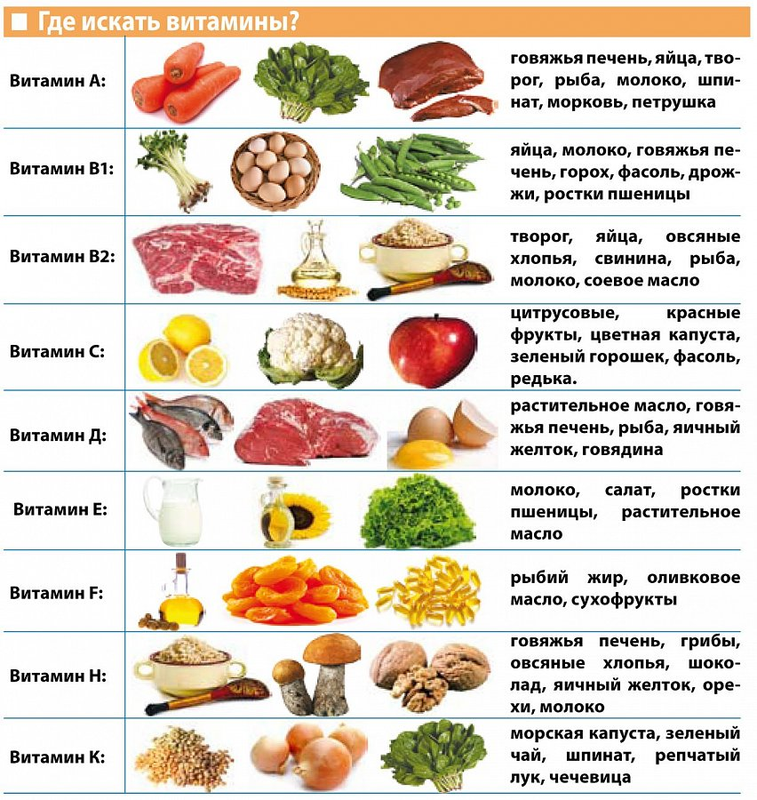

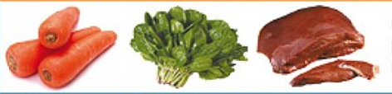

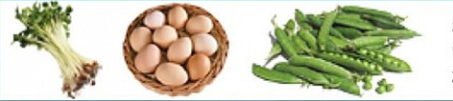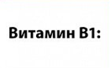
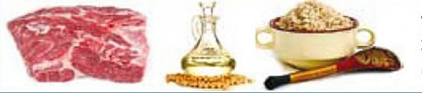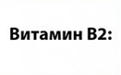
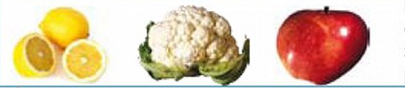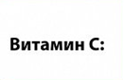
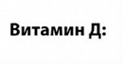

Задание 7 - «Здоровье в порядке — спасибо зарядке»
Ведущий:
Со здоровьем дружен спорт,
Стадион, бассейны, корт,
Зал, каток — везде вам рады.
За старание в награду -
Будут кубки и рекорды,
Станут мышцы ваши твёрды!
Только помните: спортсмены,
Каждый день свой непременно
Начинают с физзарядки!
Предлагаю командам провести зарядку «Круг здоровья».
Физкультминутка музыкальная.
Для поддержания здоровья мало просто кушать полезные продукты. Необходимо заниматься физическими нагрузками.
«Отказ от вредных привычек»
-Ребята, что вы считаете вредными привычками, пагубно влияющими на организм человека, портящие ему жизнь? (курение, алкоголь, наркомания)
1. Курение
Видео-опыт с табачным дымом и ватой https://www.youtube.com/watch?v=7qckwhd_lfw
Конкурс «Поэтическая страничка».
Для участия в конкурсе нужно 4 учащихся. Сейчас вы, попробуйте сделать антирекламу
курения. Придумайте четверостишия на заданные рифмы:
«зря – нельзя – бросай – меняй»;
«вред – бред – табак – рак»;
«курить – вредить – береги – беги»;
«сигареты – конфеты – будешь – не забудешь».
Итак, какое решение вы примете?Дети хором: Мы говорим курению – НЕТ!!!
2.Алкоголь
-Не менее вреден алкоголь. От него страдает не только человек, который его употребляет, но близкие люди, которые живут с ним. Алкоголь изменяет человека до неузнаваемости и вызывает зависимость. Пьющий человек не может сам бросить пить. Ему нужна врачебная помощь. А начинается все вполне безобидно – с частого распития алкогольных напитков.
1.Алкоголь разрушает зубы, ухудшает память, поражает головной мозг;
2.У алкоголиков рождаются больные и умственно отсталые дети;
3.Приводит к заболеваниям сердца, печени, увеличению селезёнки, к смерти.
Слайд «Последствия алкоголя»
-Как вы убедились сами, употребление алкоголя – это не только вредно, но и опасно для здоровья и жизни. Итак, какое решение вы примете?
Дети хором: Мы говорим алкоголю – НЕТ!!!
3.Наркомания
-Но кроме алкоголя есть и другие одурманивающие вещества, которые могут выглядеть очень привлекательно – в виде жвачек, таблеток, витаминов, сигарет, приятно пахнущих веществ. Это очень опасные вещества. Попробовав их, человек впадает в зависимость от них.
-Эти вещества называют «наркотиками», они очень опасны для здоровья. От
наркотической зависимости очень трудно вылечиться. Наркоман для того, чтобы купить очередной наркотик, часто идут на преступление, воровство. Продаёт все свое имущество.
Семьи, где есть наркоман, разрушаются.
Слайд «Последствия наркотиков»
- Какое решение мы с вами примем? Что мы скажем наркотикам?
Дети хором: Мы говорим наркотикам – НЕТ!!!
Видео о вреде моб телефонов. Садится зрение.
Станция 8 – «Ромашка»
Ведущий: Продолжительность жизни измеряется годами, а её качество — здоровьем. Быть здоровым — естественное желание человека, и он рано или поздно задумывается о своём здоровье. Один мудрец сказал: «Здоровье человека во многом зависит от образа жизни, поведения и умения помочь себе и другим в трудных ситуациях». ЗОЖ - это способ жизнедеятельности, направленный на сохранение и улучшение здоровья, это основа профилактики заболеваний. Давайте, вместе с вами определим составляющие элементы ЗОЖ.
Команды получают по «ромашке», в серединке которой аббревиатура «ЗОЖ».
На лепестках ромашки напишите составляющие, по вашему мнению, части понятия «здоровый образ жизни», на каждом лепестке по одному элементу ЗОЖ.
Ведущий подводит итоги:
Итак, здоровый образ жизни составляют:
- отказ от вредных пристрастий (курение, употребление алкогольных напитков и наркотических средств);
- оптимальный двигательный режим;
- закаливание;
- рациональное питание;
- личная гигиена;
- положительные эмоции.
- Рефлексия
Всем спасибо за внимание,
За задор и звонкий смех,
За огонь соревнования,
Обеспечивший успех.
Вот настал момент прощания.
Будет краткой моя речь.
Говорю всем: «До свидания!
До счастливых новых встреч!»

А теперь слово предастовляется жюри (жюри подведит итоги и объявяет победителей). Вручение грамот.
Ребята помните, ваше здоровье - в ваших руках! Спасибо за участие всего вам доброго.

